**SWITCH OVER STASIUN TAMBUN *MANCARLI*, MASYARAKAT TIDAK LAGI KEHUJANAN SAAT MENUNGGU KERETA**

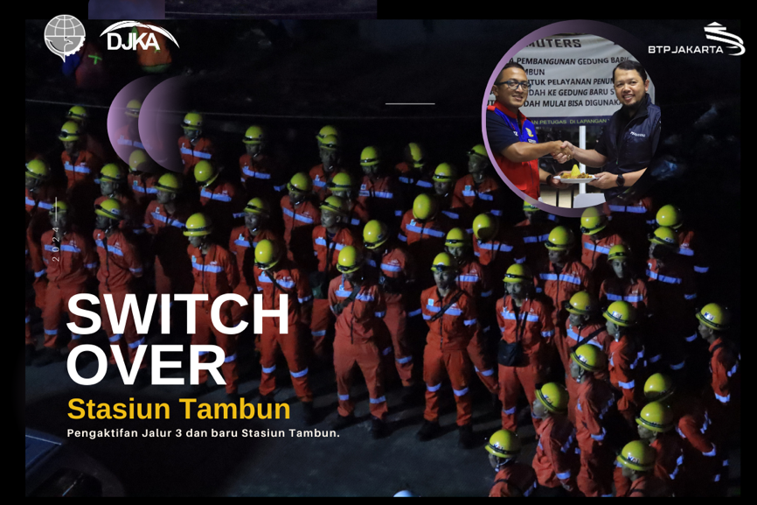

Tambun (15/03) Balai Teknik Perkeretaapian Kelas I Jakarta, Direktorat Jenderal Perkeretaapian, Kementerian Perhubungan pada hari Kamis, 14 Maret s.d Jum’at, 15 Maret 2024 sukses melaksanakan *Switch Over* Stasiun Tambun. *Switch Over* ini bertujuan mengalihkan perjalanan KRL dan Kereta Api Jarak Jauh (KAJJ) ke Jalur 3 dan 4 yang baru di Stasiun Tambun.

Adapun beberapa Pekerjaan *Switch Over* di Stasiun Tambun yakni, pekerjaan Sinyal dan Telekomunikasi, Listrik Aliran Atas (LAA), dan Pekerjaan Jalan Rel. Semua rangkaian pekerjaan ini dikerjakan pada waktu *window time* pukul 22.00 sampai kepada jadwal KRL dan Kreta Api Jarak Jauh (KAJJ) pertama melintasi Stasiun Tambun.

KRL pertama yang masuk dalam jalur 3 Stasiun Tambun adalah KRL CL5025 pada pukul 04.22 WIB dan berangkat pada pukul 04.27 WIB dari jalur hilir. Kemudian KRL yang masuk pada jalur 4 Stasiun Tambun adalah KRL CL4007 dari jalur hilir pada pukul 05.65 WIB. Sedangkan untuk Kereta Api Jarak Jauh (KAJJ) pertama yang melintasi jalur 3 baru Stasiun Tambun adalah KA 223 Kuto Jaya Utara dengan kecepatan 5km/jam. Semua perjalanan KRL dan Kereta Api Jarak Jauh berjalan lancar, aman dan terkendali.

Kepala Balai Teknik Perkeretaapian Kelas I Jakarta, Ferdian Suryo Adhi Pramono, mengatakan

“Pada prinsipnya Switch Over ini dilakukan untuk menghidupkan jalur 3 dan 4 baru, mengalihkan dari jalur 3 dan 4 yang lama. Mulai Jum’at, 15 Maret 2024 penumpang tidak akan menggunakan peron bancik lagi, melainkan menggunakan peron yang sudah beratap pada jalur 3 dan 4 baru. Tidak hanya memberikan kenyamanan, penumpang juga tidak lagi harus melewati perlintasan ketika menuju peron bancik. Hal ini meminimalisir risiko kecelakaan saat menyeberangi rel kereta api,” Urai Ferdian.

Masyarakat pengguna KRL di Stasiun Tambun merasa senang dan terbantu dengan lancarnya pelaksanaan pekerjaan tersebut. Pengguna KRL, Anet mengatakan, “kalau lagi hujan harus payung-payungan nyebrang ke peronnya. Sekarang udah gausah lagi nyebrang, gausah lagi naik-naik tangga ke peron sementara, banciknya, sekarang udah di peron yang sudah sesuai dengan peruntukannya,” Ucap Anet.

Masyarakat juga mengapresiasi pekerjaan Switch Over Stasiun Tambun yang berjalan dengan lancar, “kami sebagai warga dan penumpang di Stasiun Tambun banyak-banyak terimakasih kepada pihak-pihak terkait, BTP Jakarta, Ditjen Perkeretaapian, Kemenhub sudah melakukan Switch Over Tambun dengan baik dan lancar,” ujar Irbi, salah satu penumpang KRL di Stasiun Tambun.

Kepuasan dan kenyamanan para penumpang setelah adanya kegiatan Switch Over Stasiun Tambun ini, membuktikan bahwa upaya Balai Teknik Perkeretaapian Kelas I Jakarta, Direktorat Jenderal Perkeretaapian Kementerian Perhubungan dalam meningkatkan pelayanan benar-benar bermanfaat bagi masyarakat. Diharapkan bahwa kerjasama antara pemerintah, operator kereta api, dan masyarakat akan terus berlanjut untuk menciptakan sistem transportasi yang lebih baik di masa depan. (sf)

**SWITCH OVER TAMBUN STATION, PEOPLE NO LONGER GET RAINED WHILE WAITING FOR THE TRAIN**

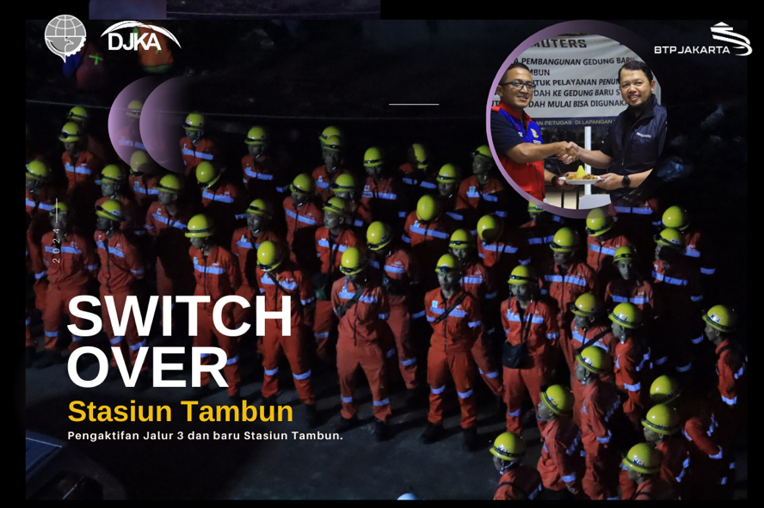

Tambun (15/03) Jakarta Class I Railway Engineering Center, Directorate General of Railways, Ministry of Transportation on Thursday, March 14 to Friday, March 15 2024 successfully carried out the Tambun Station Switch Over. This Switch Over aims to divert Commuterline and Long Distance Train trips to the new Lines 3 and 4 at Tambun Station.

There are several Switch Over Works at Tambun Station, namely, Signal and Telecommunications work, Overflow Electricity, and Railway Road Work. All of this series of work was carried out during the window time of 22.00 pm until the first Commuterline and Long Distance Railway schedule crossed Tambun Station.

The first Commuterline to enter line 3 at Tambun Station is Commuterline CL5025 at 04.22 am and departs at 04.27 am from the downstream route. Then the Commuterline that entered line 4 at Tambun Station was CL4007 from the downstream route at 05.65 am. Meanwhile, the first Long Distance Train to cross the new Tambun Station line 3 is 223 Kuto Jaya Utara with a speed of 5km/hour. All Commuterline and Long Distance Train trips run smoothly, safely and under control.

Head of the Jakarta Class I Railway Engineering Center, Ferdian Suryo Adhi Pramono, said  
"In principle, this Switch Over is carried out to turn on new lines 3 and 4, diverting from the old lines 3 and 4. Starting Friday, March 15 2024, passengers will no longer use the Bancik platform, but will instead use the roofed platform on the new lines 3 and 4. Not only does it provide comfort, passengers also no longer have to cross the crossing when heading to the Bancikplatform. "This minimizes the risk of accidents when crossing train tracks," explained Ferdian.

The Commuterline user at Tambun Station felt happy and helped by the smooth implementation of this work. Commuterline user, Anet said, "if it's raining, you have to take umbrellas across the platform. "Now you don't have to cross the street anymore, you don't have to climb the stairs to the temporary platform, in fact, now you're on a platform that is suitable for its purpose," said Anet.

The public also appreciated the Tambun Station Switch Over work which went smoothly, "We as residents and passengers at Tambun Station are very grateful to the relevant parties, BTP Jakarta, the Directorate General of Railways, the Ministry of Transportation for carrying out the Tambun Switch Over well and smoothly," said Irbi, one of the Commuterline passengers at Tambun Station.

The satisfaction and comfort of passengers after the Tambun Station Switch Over activity proves that the efforts of the Jakarta Class I Railway Engineering Center, Directorate General of Railways, Ministry of Transportation, in improving services are truly beneficial for the public. It is hoped that cooperation between the government, train operators and the public will continue to create a better transportation system in the future. (sf)